Таблиця S1.
Приготування зразків для дослідження лінійності, прецизійності, правильності
№ | m_{нав}шампуню, мг | m_{нав}солі (NaCl), мг | V (діоксану  0.5 мг/мл), мкл | V (води дистильованої), мкл
1 | 1012.5 | 503.7 | 10 | 40
2 | 1001.6 | 501.8 | 15 | 35
3 | 998.7 | 500.7 | 20 | 30
4 | 1004.6 | 499.9 | 25 | 25
5 | 1014.9 | 500.0 | 30 | 20
6 | 1003.0 | 500.1 | 35 | 15
7 | 1020.1 | 505.1 | 40 | 10
8 | 996.9 | 500.3 | 45 | 5
9 | 1011.2 | 500.1 | 50 | -
10 | 1004.6 | 500.3 | - | -

Таблиця 2. Температура кипіння діоксану та деяких спиртів
1,4-діоксан | 101°С
Ізобутанол | 108°С
2-бутанол | Від 98 до 100°С
Пропанол-1 | 97.4°С
Етанол | 78.3°С

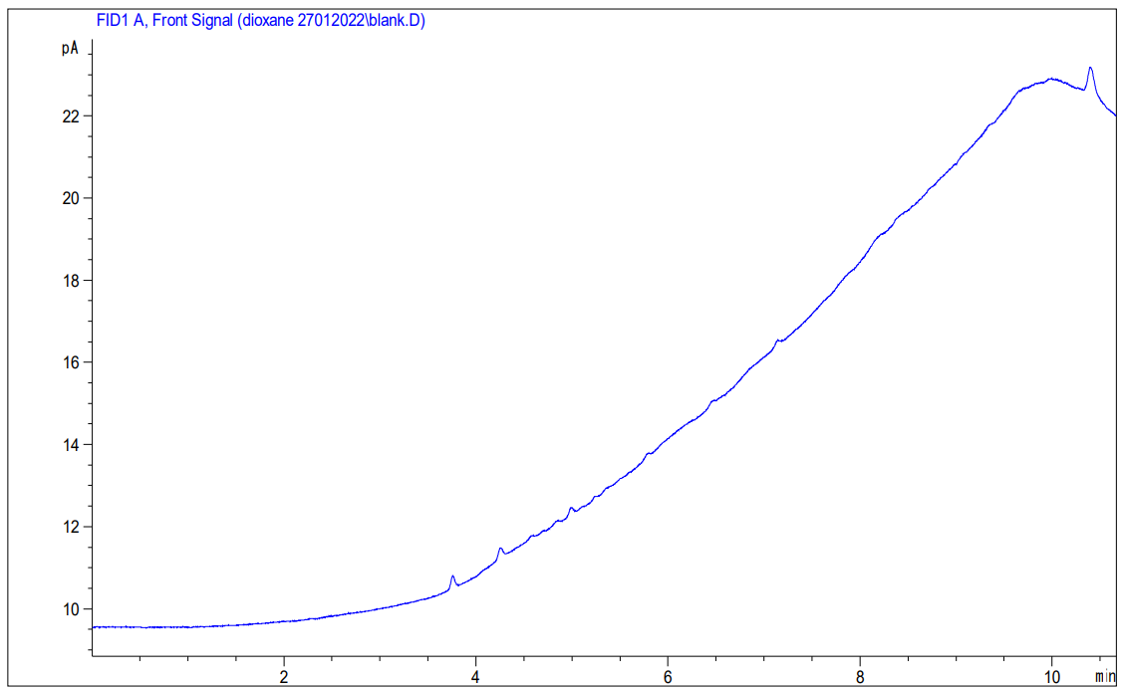
Рисунок S1. Хроматограмаводи без добавки діоксану.

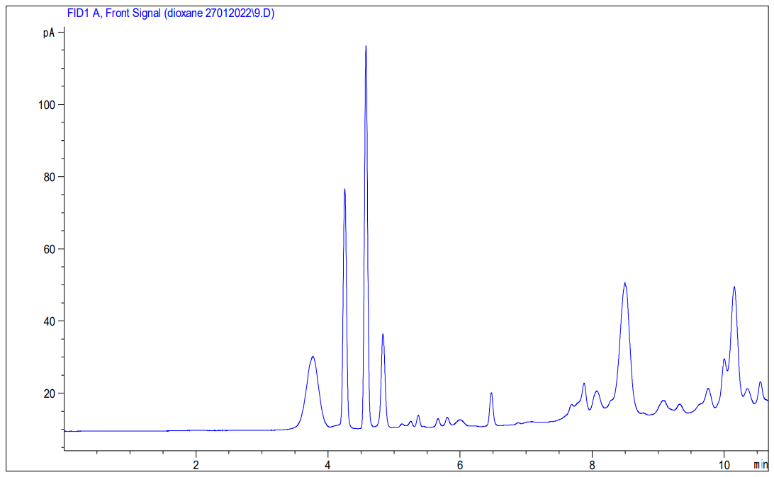
Рисунок S2. Хроматограма зразка шампуню без добавки діоксану.
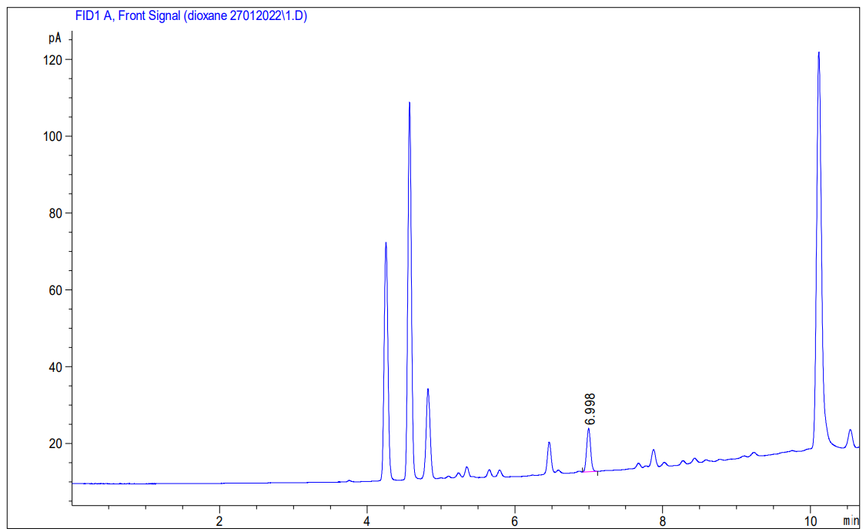
Рисунок S3. Хроматограма зразка шампуню з добавкою діоксану.

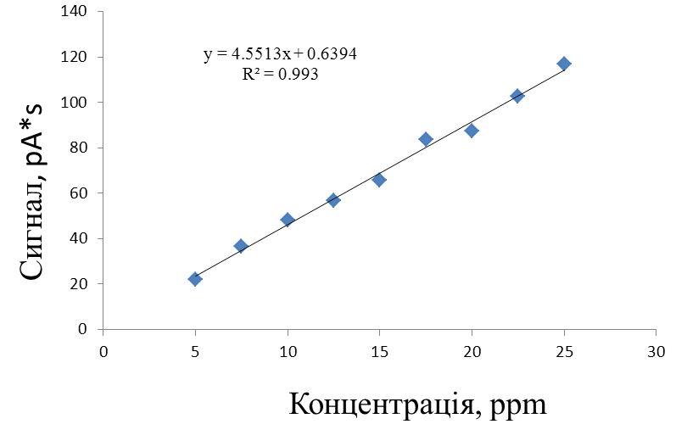
Рисунок S4. Графік залежності площі піка діоксану від його концентрації в зразку.

